

# Laporan Proyek Pembangunan Software Mata Kuliah Pengembangan Sistem Informasi

***Tentang:***

**PEMBUATAN SISTEM INFORMASI *MUCHY CLINIC (MAKE YOU CHARM AND HEALTHY CLINIC)* LAYANAN KESEHATAN BERBASIS WEBSITE UNTUK MENDUKUNG AKTIVITAS BISNIS *CLINIC***

***Pelaksana Proyek :***

Joko Irianto (081211631011), Fitria Nur Izzatin Faza (081211631002), Dian Ramadhan (081211631003), Dian Nila Qumaya (081211631055), Muchibudin Abas (081211631057), Bagus Puji Santoso (081211631061), Ismul Zamroni (081211631063), Rizqi Sulistianto (081211633008), Dony Prasetiyo (081211633017), Irfan Nur Aulia (081211633019), Ni Made Ayu Karina Wiraswari (081211633020). Program Studi S1 Sistem Informasi Universitas Airlangga

***Laporan dibuat oleh :***

Bagus Puji Santoso

***Laporan diajukan kepada :***

Dosen Pembmbing Mata Kuliah Pengembangan Sistem Informasi, Indra Kharisma, S. Kom., M.T. (NIP 198110282006041003)

***Periode Project :***

05 April 2015 – 10 Juni 2015

**Surabaya, Juni 2015**

Fakultas Sains Dan Teknologi

Departemen Matematika

Promgram Studi S1 Sistem Informasi

**Panduan Instalasi Software Muchy Clinic**

1. Langkah – Langkah Instalasi Sebagai Server :
2. Pastikan sebelum Instalasi telah terhubung dalam satu jaringan (Mis : Terhubung dalam satu jaringan LAN)
3. Instal XAMPP. Setelah berhasil instal XAMPP aktifkan *“Apache”* dan *“MySQL”*

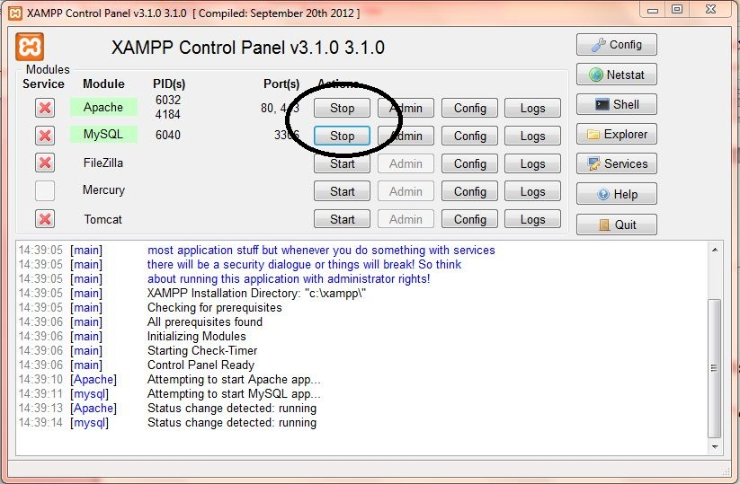

1. Copy dan paste folder *“MuchyClinic”* kedalam folder *“htdocs”*. Folder *htdocs* berada di folder instalasi XAMPP, yang biasanya terletak di C:/xampp/htdocs
2. Langkah selanjutnya adalah membuat database. Buka web browser dan ketik localhost/phpmyadmin/ pada address bar dan create database dengan nama *“muchydb”.*

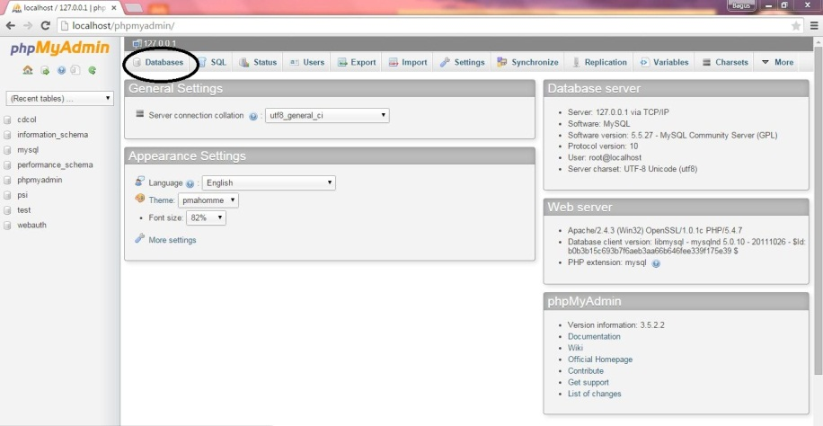

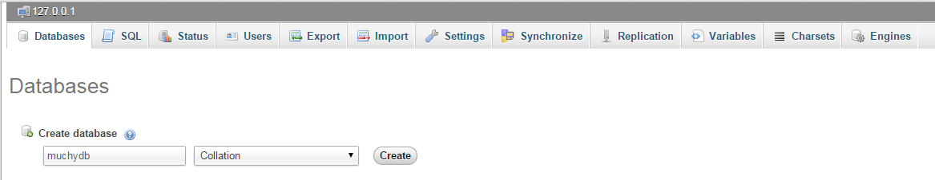

Setelah database telah terbentuk langkah selanjutnya adalah import *muchydb.sql* yang ada didalam folder *MuchyClinic* kedalam database yang telah dibuat sebelumnya.

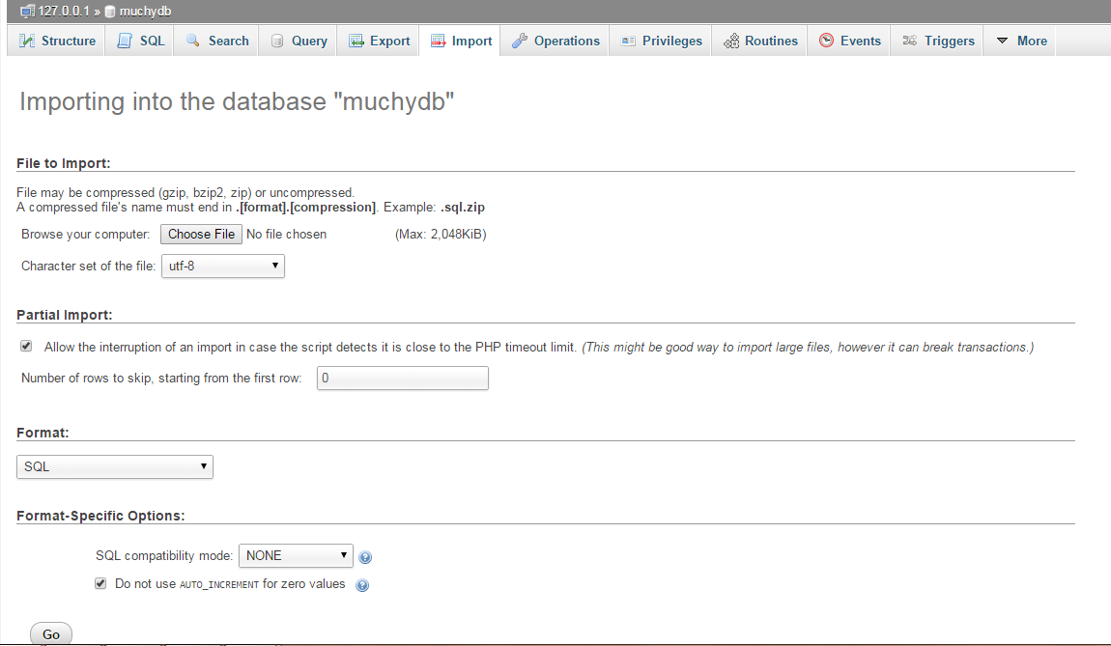

1. Langkah selanjutnya adalah *setting* *configurasi* *base url* sebagai berikut :
   1. Buka folder MuchyClinic 🡪 application 🡪 confiq 🡪 database

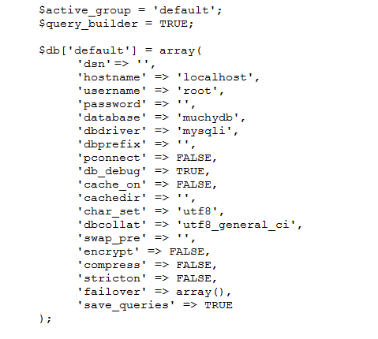

Isi dari “database” dapat disesuaikan dengan database yang digunakan. jika menggunakan database muchydb maka isi “database” tidak perlu diubah.

* 1. Dan Kemudian setting IP address Server. Buka folder MuchyClinic 🡪 application 🡪 confiq.

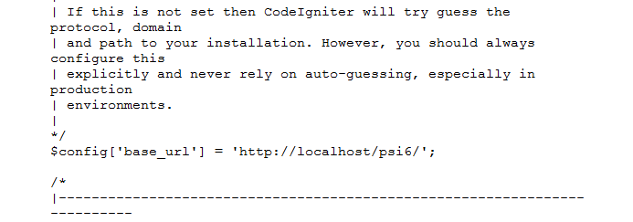

Ubah localhost dengan alamat IP server “'http://localhost/psi6/'; menjdi 'http://192.168.xx.xx/muchyclinic/';

* 1. Setelah itu, masuk ke browser dan masukan alamat URL : http://localhost/MuchyClinic

1. Langkah – Langkah Instalasi Sebagai Client :
2. Masuk ke jaringan server
3. Buka web browser dan masukan alamat IP server.

contoh: http://162.xxx.xxx.xxx/MuchyClinic.